|  |  |
| --- | --- |
| 发文科室 | 党建办公室 | 科室负责人| |
| 分管领导 | |  |
| **发文时间 | 年 月 日** | |

城市管理综合行政执法局党支部

召开换届选举党员大会暨主题党日活动

为进一步加强党的基层组织建设，发挥党组织的战斗堡垒作用，11月4日上午，我局党支部开展11月主题党日活动暨换届选举党员大会。会议由城管局局长、党支部书记陈暴鸿主持，支部全体党员参加会议。

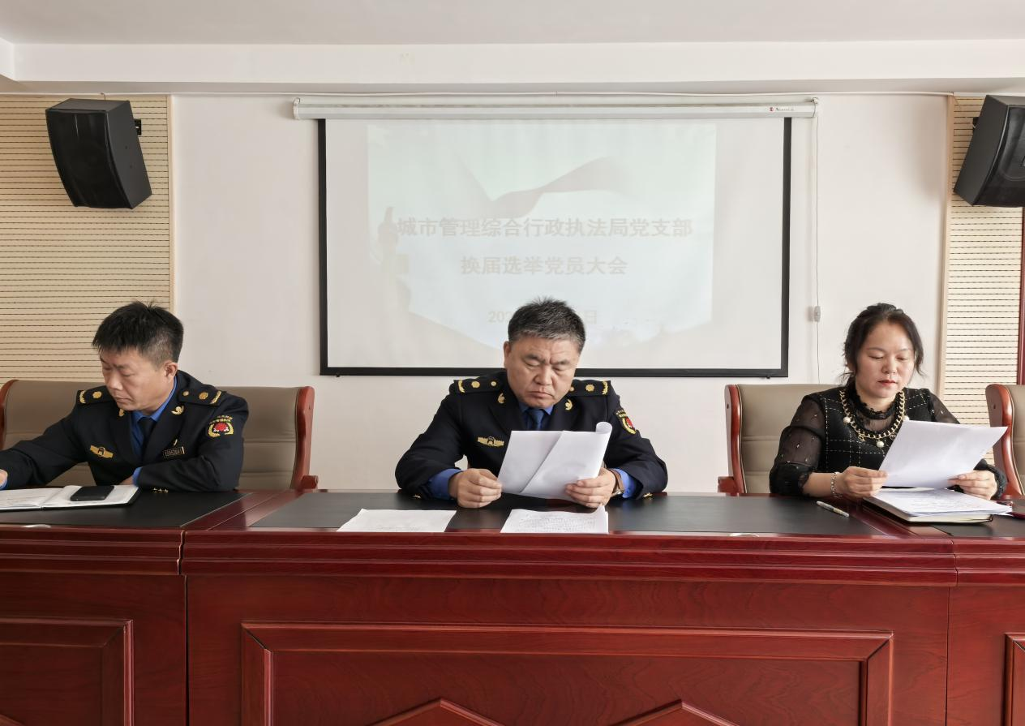

在换届选举党员大会上，全体党员听取了上届委员会作的工作报告，严格按照规定差额选举了新一届支部委员会。随后，召开新一届支委会会议，选举除了支部书记，并研究确定了委员分工和下一步工作打算。根据选举结果，城管局副局长包朝乐蒙同志担任新一届党支部委员会书记。

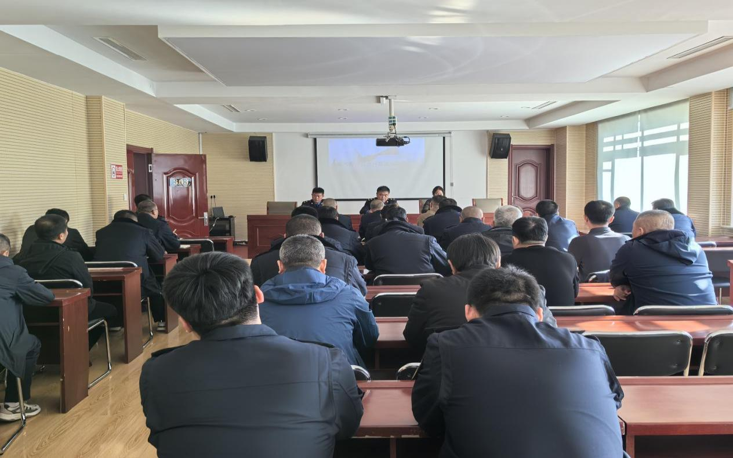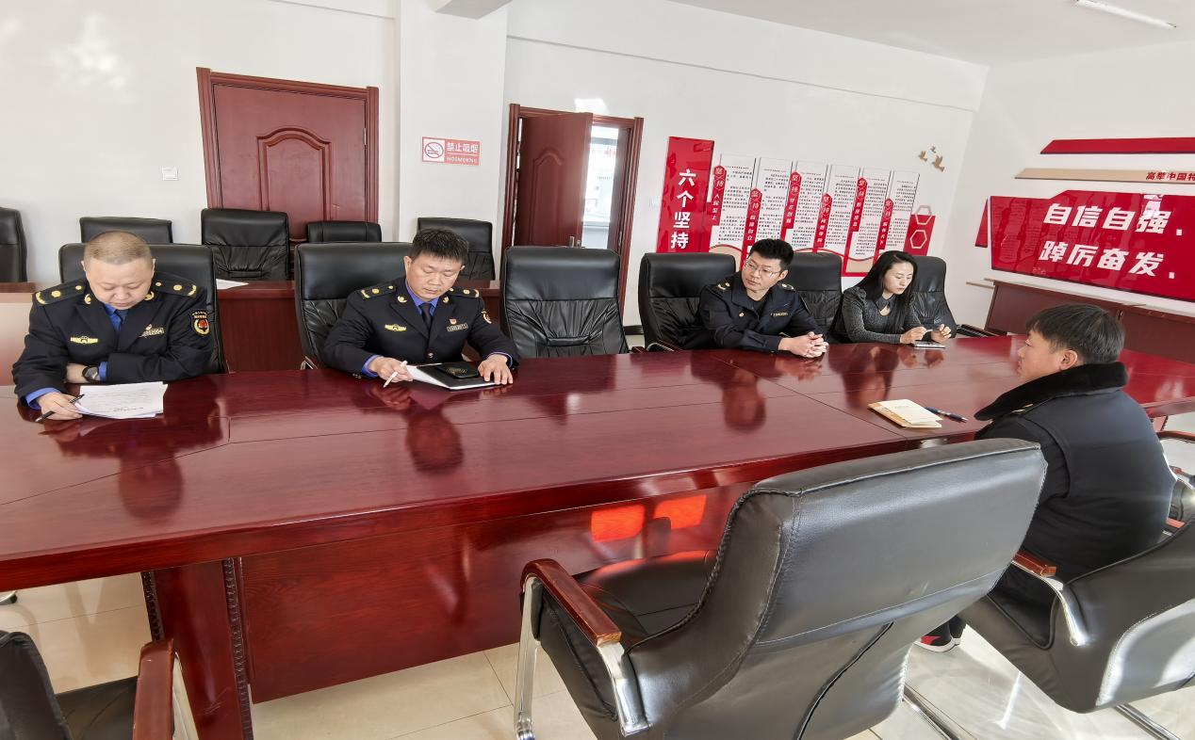

会议最后，包朝乐蒙同志代表新一届支部委员会作表态发言。他表示，党支部将以习近平新时代中国特色社会主义思想为指导，认真贯彻落实市委及上级党委的工作部署，组织和带领全体党员，守正创新、精业笃行，为城管事业高质量发展贡献力量。